附件3
在线笔试考生操作指南

一、考前准备 - 1 -
（一）准考证登录及客户端下载网址 - 1 -
（二）硬件准备 - 1 -
（三）软件准备 - 1 -
（四）考试环境 - 3 -
（五）着装及仪表要求 - 4 -
（六）手机监控设备摆放要求 - 4 -
二、考试操作指引 - 5 -
（一）准考证查看 - 5 -
（二）进入考试系统 - 6 -
（三）身份识别 - 11 -
（四）双监控操作 - 12 -
（五）完成信息确认 - 14 -
（六）正式进入考试 - 14 -
（七）交卷 - 16 -
三、考试客户端安装运行说明 - 17 -
（一）客户端软件下载途径 - 17 -
（二）Windows下安装说明 - 18 -
（三）Mac电脑下安装说明 - 20 -

一、考前准备

（一）准考证登录及客户端下载网址
准考证登录及客户端下载网址为：

https://t.weicewang.com/notify/27029

（二）硬件准备
1、考试设备：考生须准备笔记本电脑或台式机（不支持移动设备作答，台式机务须外接摄像头、麦克风及扬声器）、确保考试用电脑的摄像头、麦克风及扬声器等可以正常使用。笔记本电脑请在开考前连接电源，保持电脑设备电量充足、持续。
2、监考设备：智能手机。不得使用滤镜等可能导致本人严重失真的设备。监考设备不允许开启背景虚化功能，务必保证第二视角监控画面可清晰拍摄到考生行为及周边环境。
3、手机支架：方便第二视角监控设备的摆放（如无手机支架，需准备支持手机的物品）。

（三）软件准备
1、在笔记本电脑上“下载考试客户端”，下载方式：首次点击准考证界面的“模拟考试”按钮或正式考试网址时会提醒下载（具体安装方式参照“三、考试客户端安装运行说明”）。
2、请使用Win7、Win10、Win11或者Mac10.15以上的操作系统进行软件安装，确保电脑已安装谷歌浏览器或360极速浏览器（如未安装浏览器，可通过准考证页面链接进行下载安装。苹果电脑请使用谷歌浏览器下载客户端），以便更好地调用考试客户端。
3、模拟测试阶段务必按照要求在考试系统主观题作答区域测试电脑自带输入法是否可以正常切换中英文、选词等，建议下载搜狗输入法备用。
★特别提示：请提前关闭电脑端搜狗输入法“智能汪仔”插件，具体操作如下：
（1）点击“菜单”图标。

（2）在弹出的页面弹窗中点击“更多设置”。
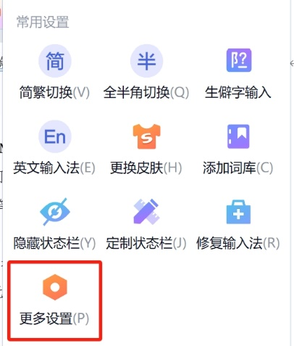
（3）在设置弹窗中点击“高级”。
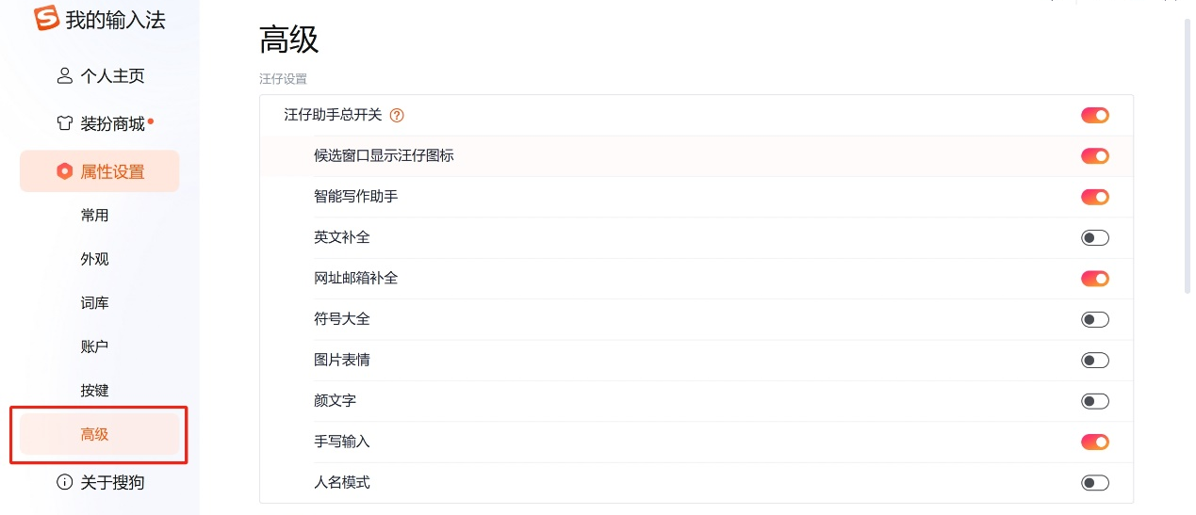
（4）找到“汪仔助手总开关”，将右侧开关关闭即可。（如图所示）
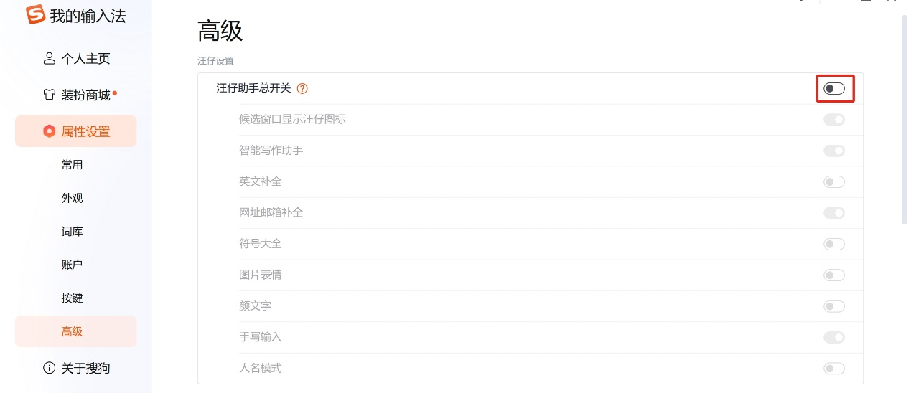
4、监考手机请确保手机已安装微信，建议微信更新至最新版。

（四）考试环境
1、考试要求20M以上宽带，实际上传和下载速度需达到2M/s（海外考生需要确保可以正常访问国内网站）。
2、考试过程中笔记本电脑需全程关闭微信、QQ、Team Viewer等无关软件。
3、确保考试环境安静、整洁。考生所在的笔试环境应为光线充足不逆光、封闭、无其他人、无外界干扰的安静场所，房间光线不要过亮或过暗。
4、本次考试考生可自行准备一张空白A4纸作为草稿纸，一只签字笔，不可准备计算器。考试桌面须保持整洁，正式考试环节桌面上除考试设备、一张空白草稿纸（多余纸张务必在开考前移除，无论是否有字）、一只签字笔外，其余物品一律不得摆放，违者视为存在考中违纪行为，所产生的后果由考生自行承担。使用笔记本电脑作为考试设备的考生不可使用电脑支架及外接键盘，避免监控区域存在盲区被判定为考中存在违纪行为。

（五）着装及仪表要求
考生端坐在距离摄像头50cm（误差不超过±5cm），着白色或浅色无领上衣，笔试时将五官清楚显露，不得佩戴首饰（如发卡、耳环、项链等）及手表，头发不要遮挡眉毛，鬓角头发需掖至耳后，不允许化浓妆，头发长度超过耳朵的考生须将头发绑起，考生需要保证双手及肩部以上全部呈现在摄像头可视范围内。

（六）手机监控设备摆放要求
★考试环境应：
1、第一视角（笔记本电脑端）正面自己。
2、第二视角（智能手机端）距考生左侧方或右侧方（放置在3点钟方向或9点钟方向）与考生手臂保持平行，距离考生1.5-2米距离，监控设备距离地面的距离要高于考生考试时所使用的桌子的高度，全程监控考试设备屏幕，清晰显示考生双手、桌面物品摆放情况及完整侧面人像（双腿及上半身务必清晰展示在第二视角监考画面中）。请仔细阅读图中手机监控摆放规则，并按照规则严格设置考试场景，如因设置不合格等导致出现影响成绩有效性判定的，由考生自行承担后果。
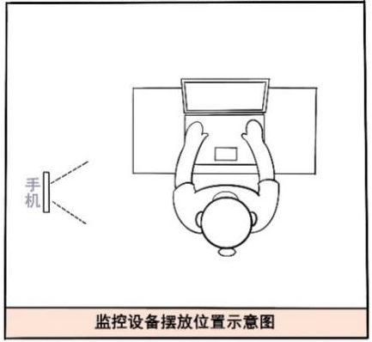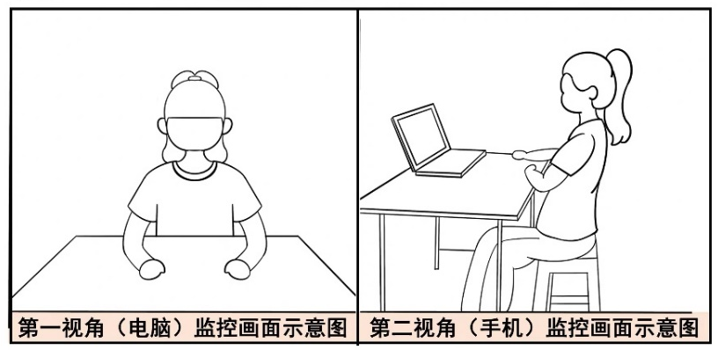
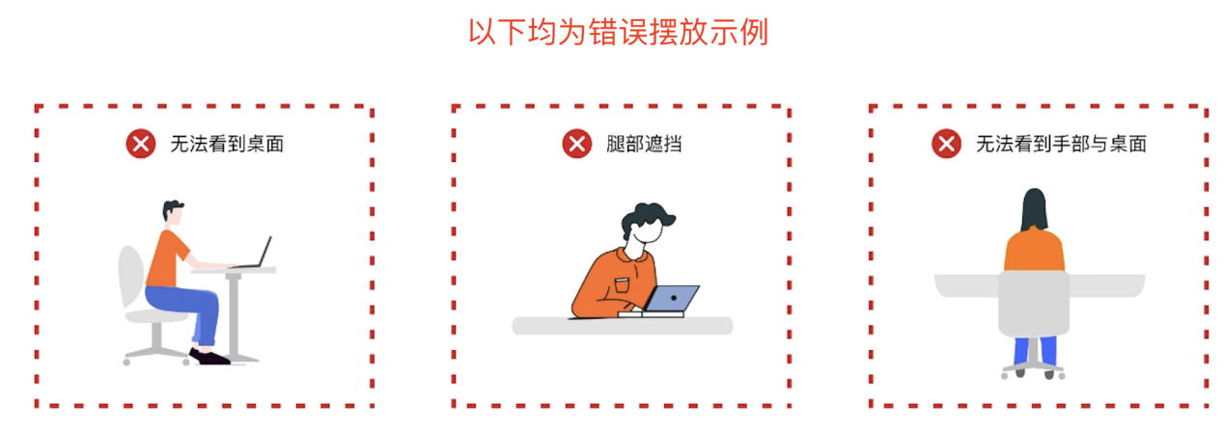

二、考试操作指引

（一）准考证查看
打开准考证登录地址，按要求输入身份证号和验证码后，勾选相关协议，点击“查看准考证”
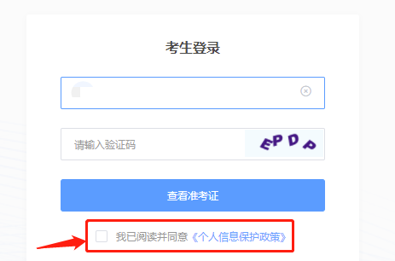
模拟测试阶段：
点击准考证界面的“模拟考试”按钮，首次点击需先下载考试客户端，具体方式参照“考试客户端安装运行说明”
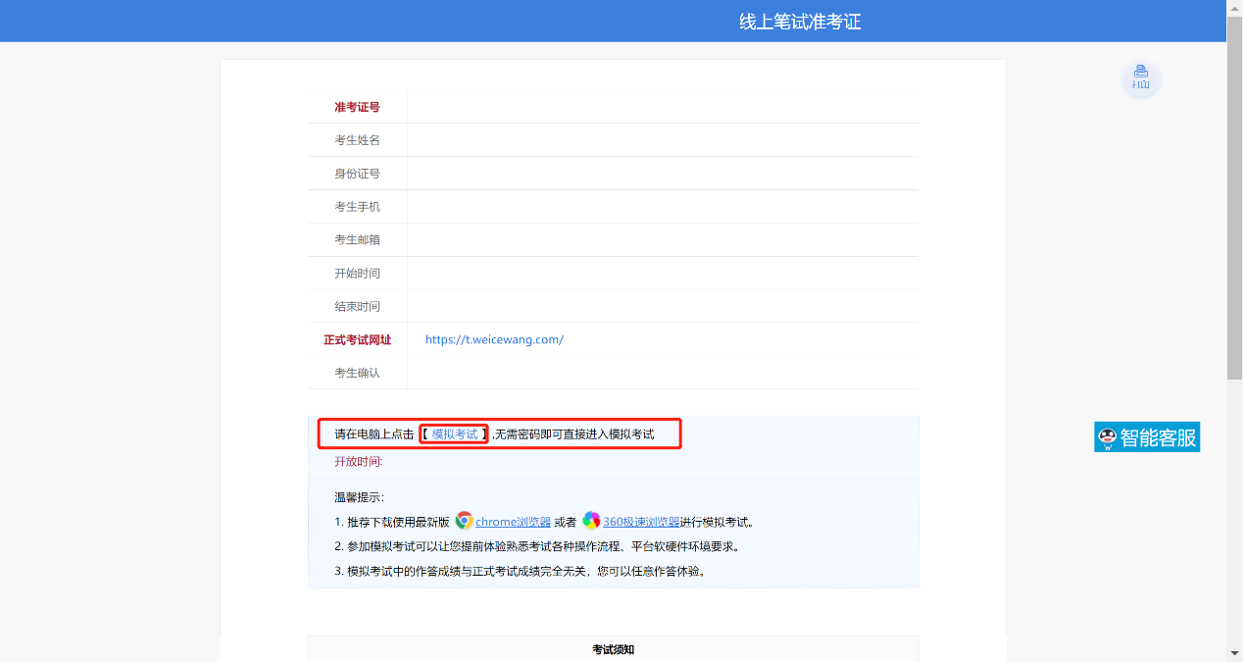
正式考试阶段：
正式考试当天，点击准考证界面的蓝色的正式考试网址链接唤起考试客户端（须在模拟测试阶段已完成客户端安装）

（二）进入考试系统
1、打开考试客户端后，系统将自动进行环境检测，请提前关闭微信、QQ、Team Viewer等无关软件，如提示检测不通过，先彻底关闭对应软件，再点“重新检测”，检测通过后点击“下一步”。
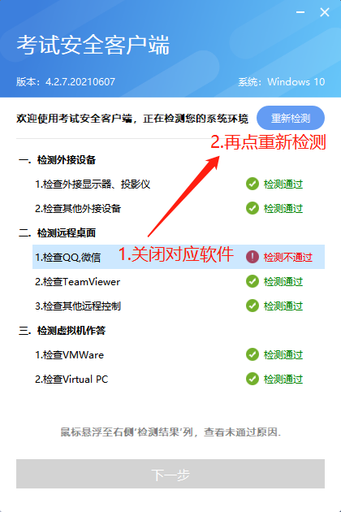
模拟测试阶段：免登录进入考试系统
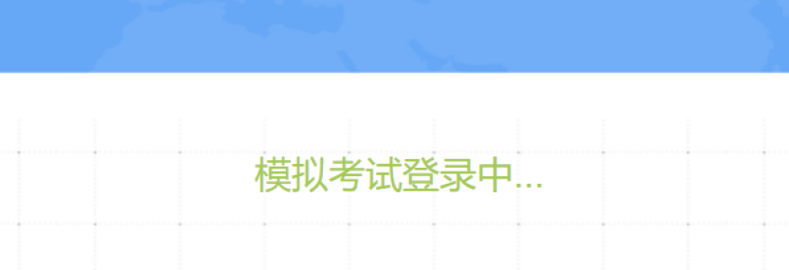
正式考试阶段：需输入个人身份证号，勾选相关协议后进入考试系统

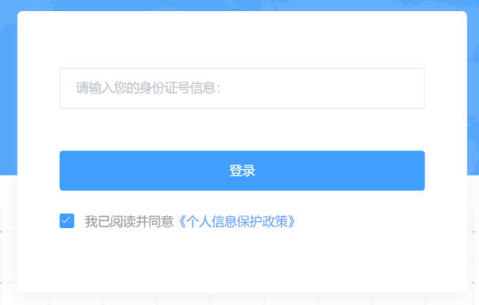
2、进入考试系统后将进行摄像头、麦克风和扬声器的设备检测环节，检测成功后点击“下一步”
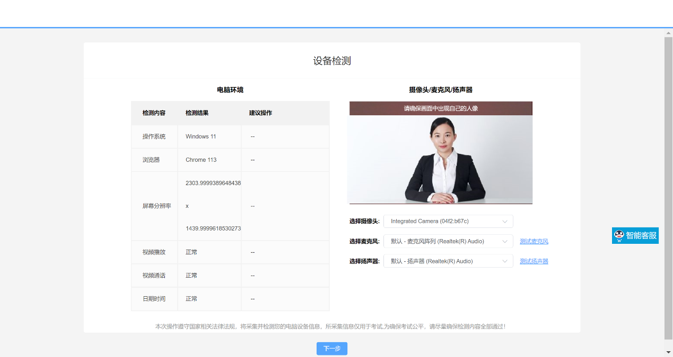
★特别提示：
首次打开笔试系统操作界面时页面会弹出提示是否允许使用摄像头及麦克风权限，页面出现弹窗提示后点击“允许”
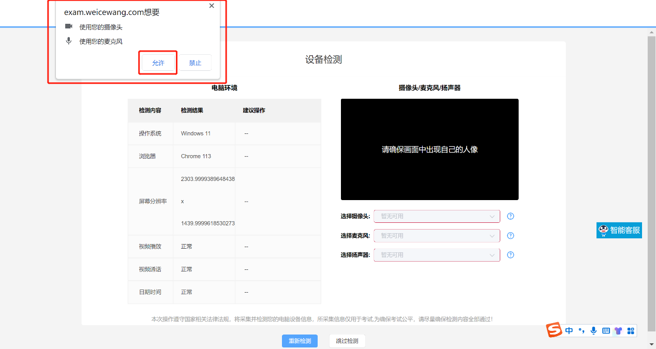
摄像头、麦克风、扬声器位置右侧有下拉箭头，如设备存在多个摄像头、麦克风、扬声器考生可点击下拉箭头进行切换。
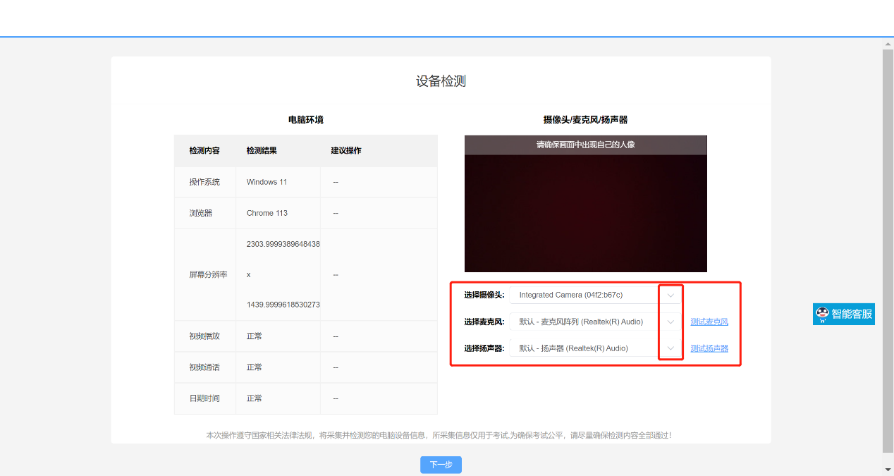
麦克风、扬声器切换后可点击右侧“测试麦克风”、“测试扬声器”按钮进行测试，确认麦克风、扬声器可以正常使用。
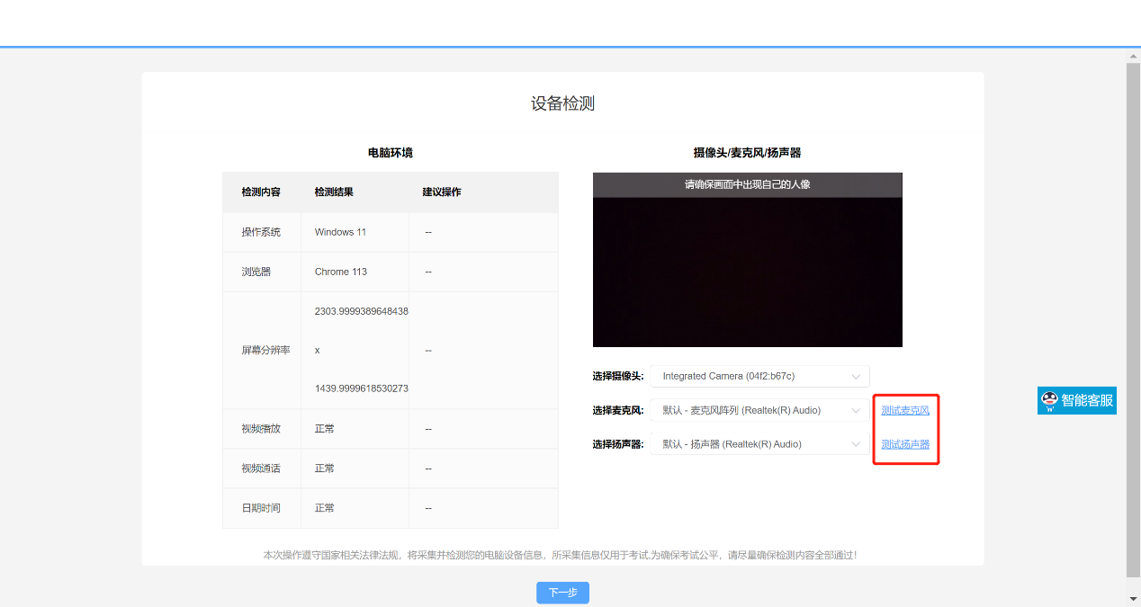
如摄像头、麦克风、扬声器位置显示红框（如下图所示），代表该项设备暂无可用
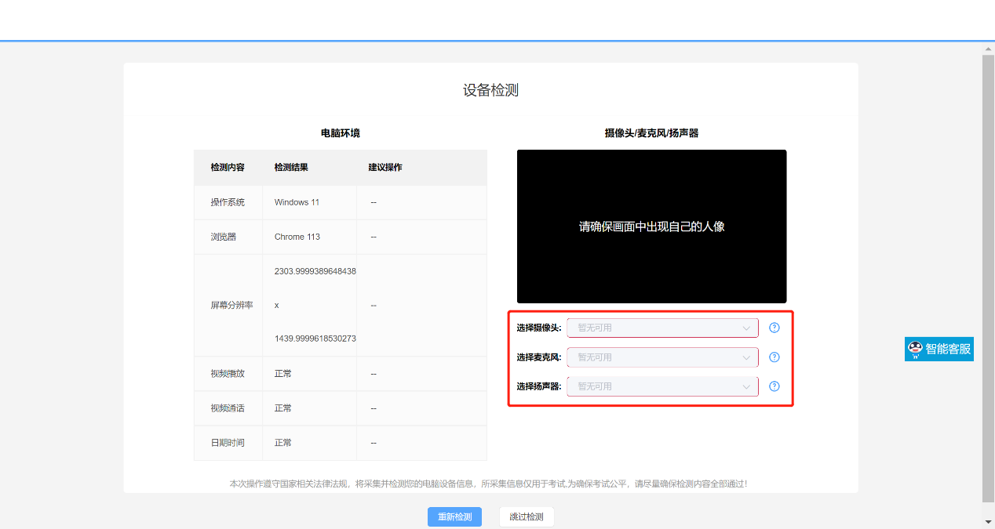
如出现此情况，请考生检查摄像头、麦克风、扬声器的权限是否正常开启，点击红框位置出现页面弹窗，如出现和下图相同的页面，则代表摄像头、麦克风、扬声器权限被禁用。
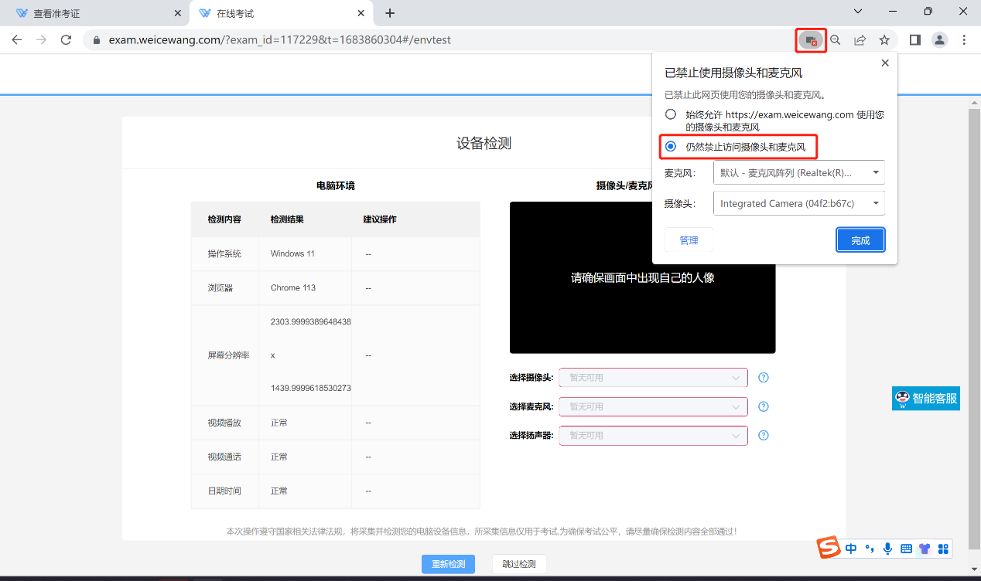
（此界面展示为摄像头、麦克风权限被禁用，需要开启权限）
更改权限设置后点击页面下端“重新检测”即可正常开启摄像头、麦克风、扬声器权限。
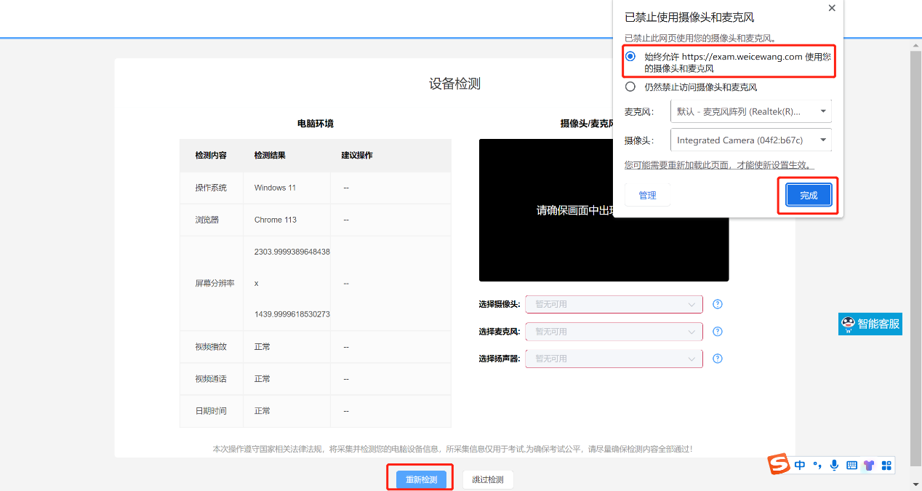
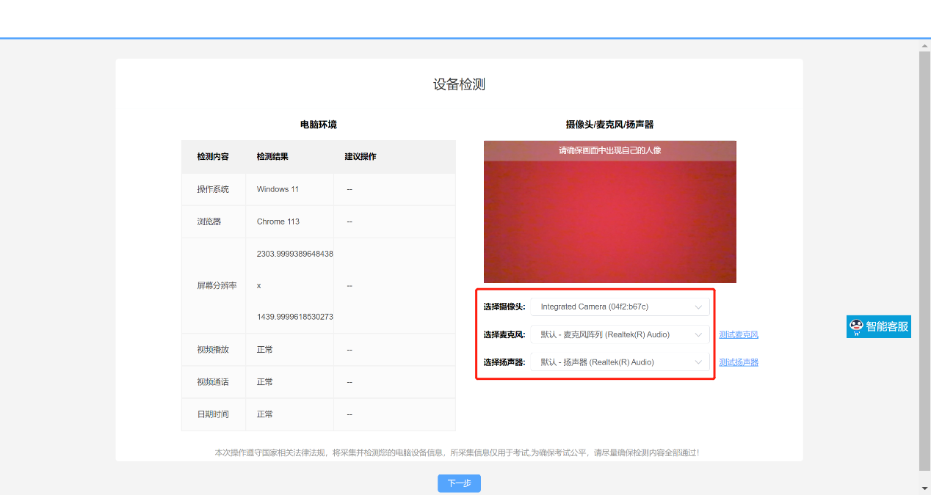
如按照上述操作后摄像头、麦克风、扬声器位置仍显示红框，则代表当前使用设备摄像头、麦克风、扬声器可能不能正常启动，建议考生更换另一台电脑设备。

（三）身份识别
设备检测完毕后进行拍照环节，考生按照页面提示进行拍照。
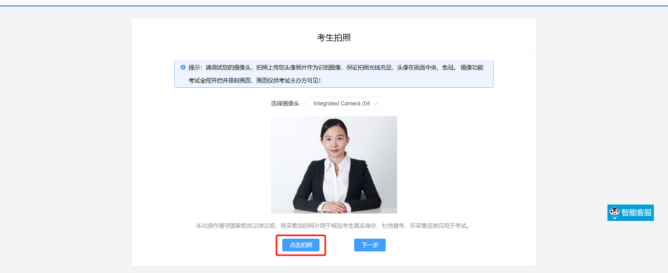
拍照完成后需进行人脸比对，比对一致后可进入下一环节。
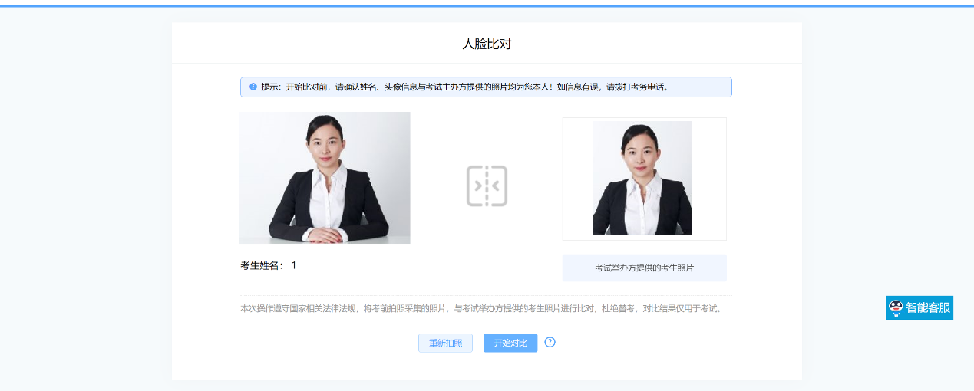

（四）双监控操作
完成人脸比对后，需要按照图示用手机微信扫一扫屏幕上的二维码，并按照要求摆放好手机的位置（建议3点钟方向或9点钟方向，准备手机支架角度更佳），确保监考人员可以看到考生的电脑屏幕、考生双手位置、桌面物品摆放情况和考生完整侧面人像（腿部及上半身均需要出现在监控画面中）。请务必按照手机监控摆放规则严格设置考试场景，如因设置不合格导致出现影响成绩有效性判定等后果的，责任由考生承担。
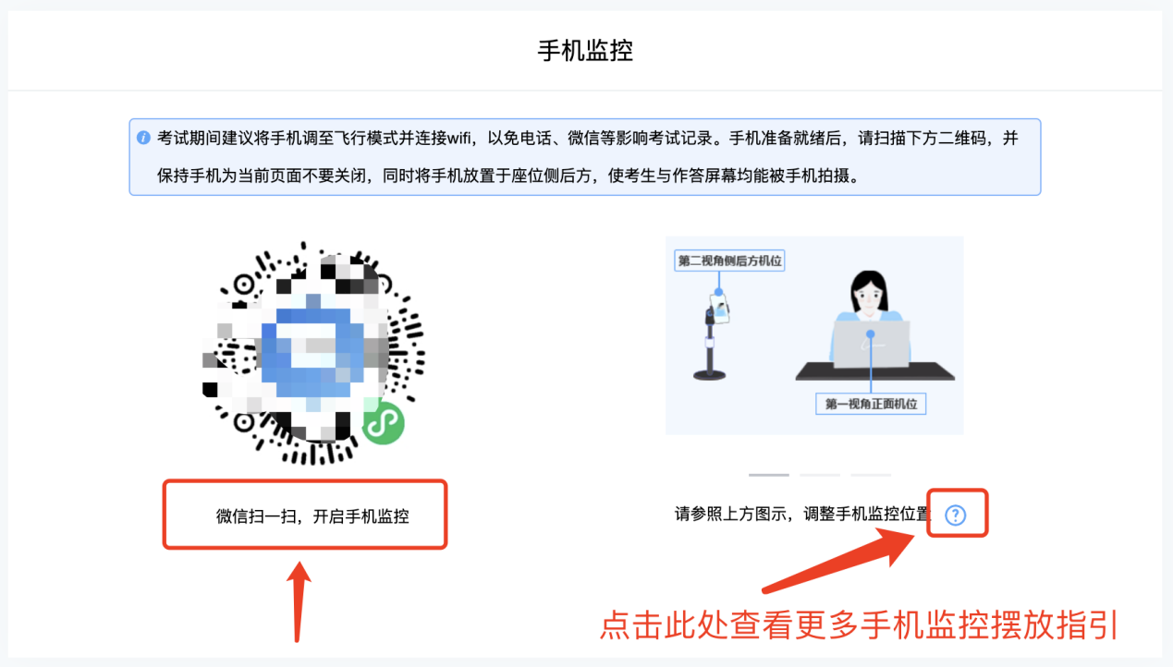
扫码后手机上出现如下画面后，出现监控画面后按照要求摆放监考设备。完成设备摆放后，点击【确认开启监控】，等待电脑端出现【监控已开启，下一步】的提示，点击进入。
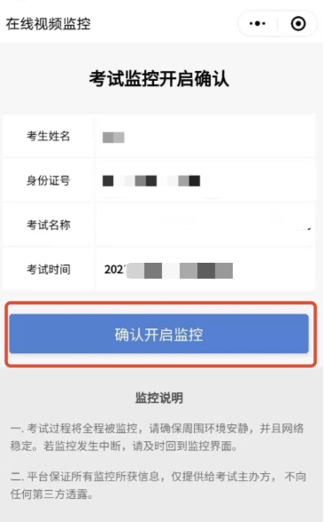
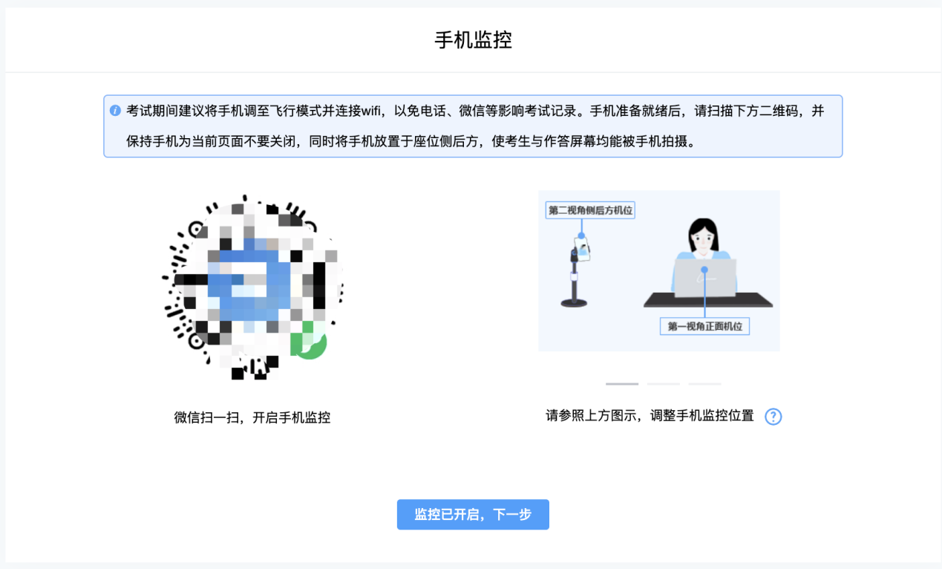

（五）完成信息确认
考生在信息确认界面检查自己个人信息是否正确，确认无误后点击“正确”进行下一步（请考生务必参加模拟考试核查个人信息，如模拟考试时发现信息错误请拨打400-032-8530进行反馈）
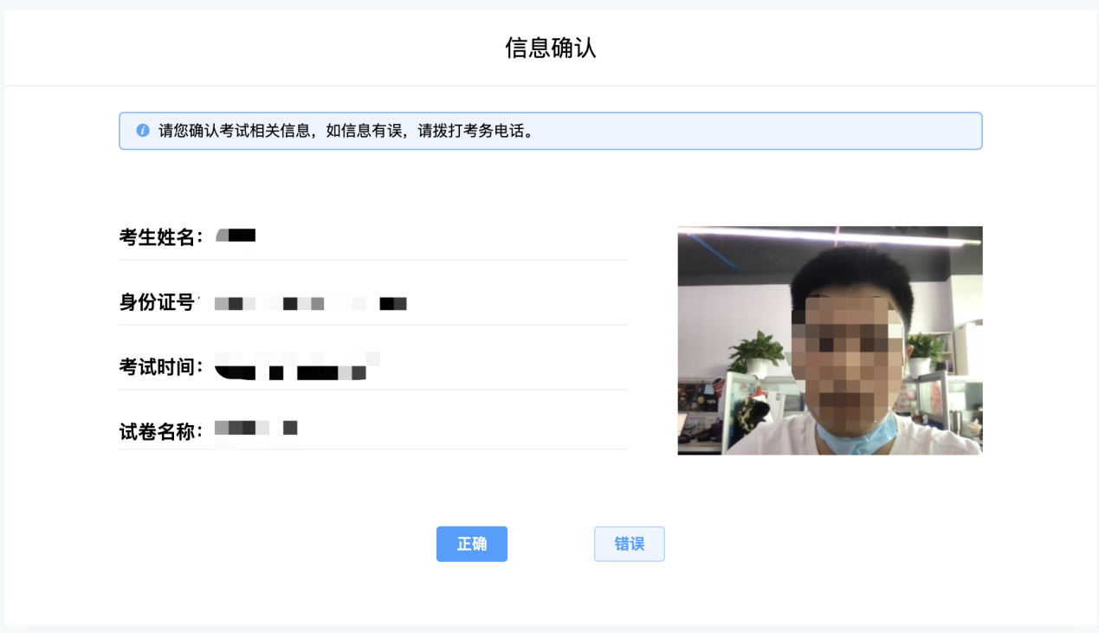

（六）正式进入考试
1、仔细阅读考试须知并接受后进入考试。
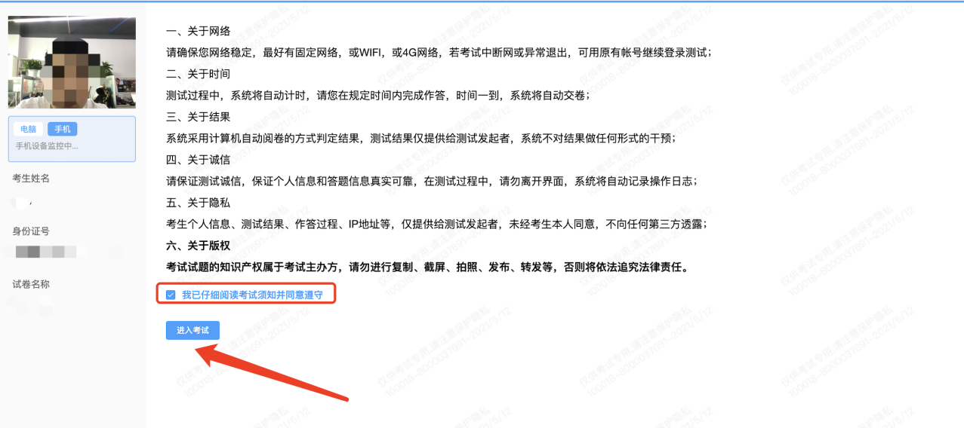
2、考试右上角为考试倒计时，注意答题时间；系统底部按钮为主要操作部分。
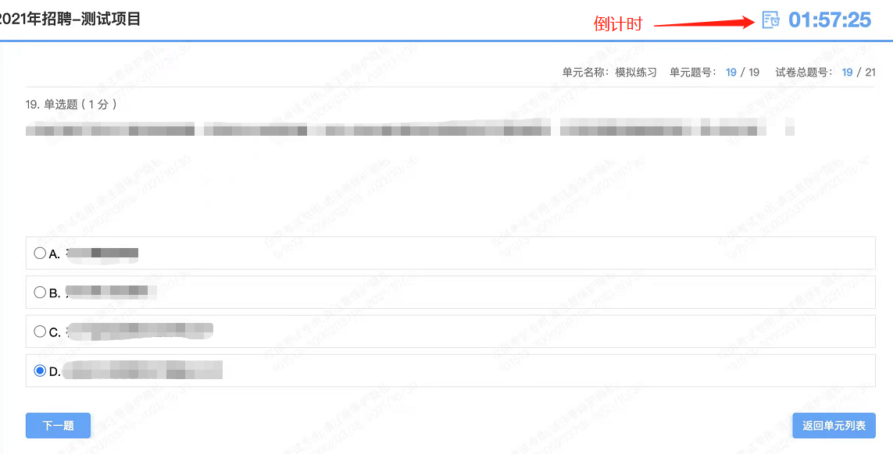
★特别提示：监考意外中断
考中如果手机监控中断需要重新扫码连接。
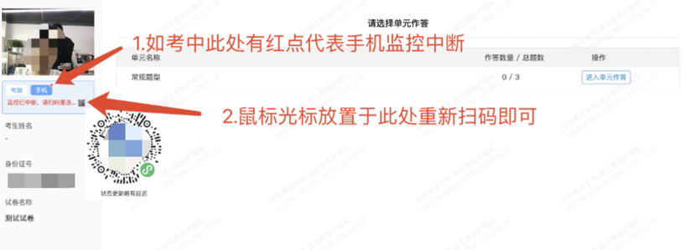

（七）交卷
本次考试考生可提前30分钟（北京时间10:30起）交卷，考生确认作答完成后需先勾选下图中按钮，然后点击【交卷】并确认两次。
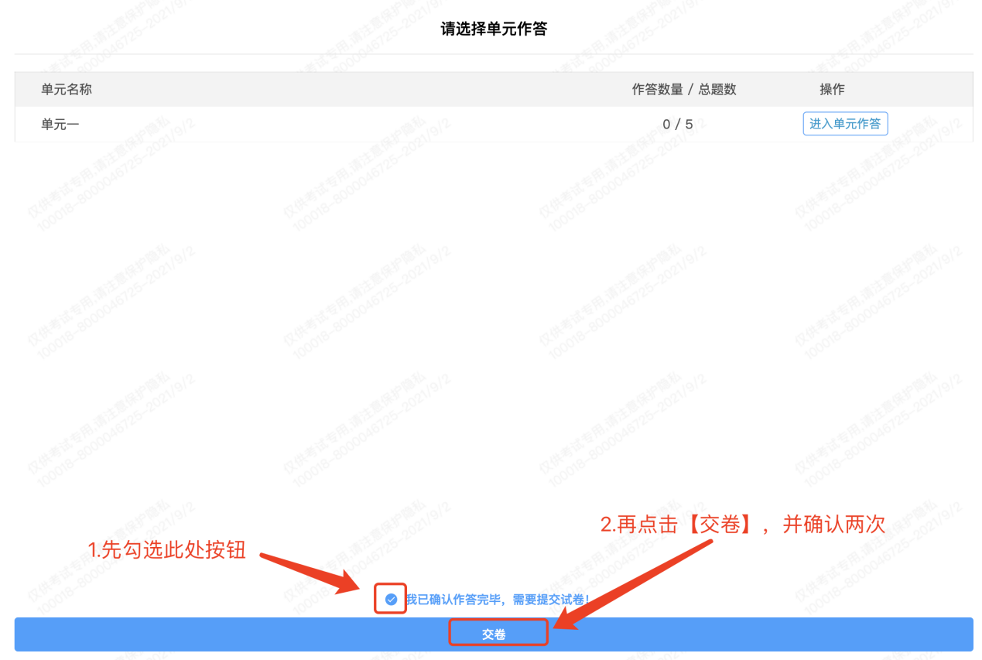
交卷成功界面如下图。
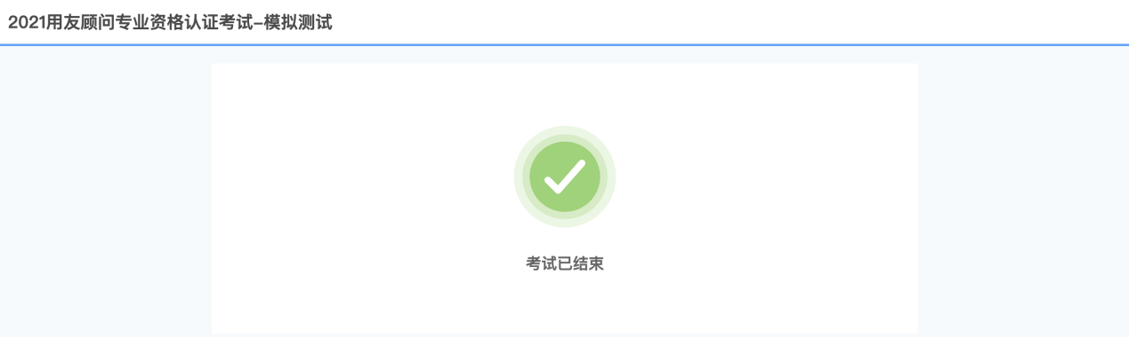

三、考试客户端安装运行说明

（一）客户端软件下载途径
1、考生首次登录后，点击“打开考试软件”按钮。
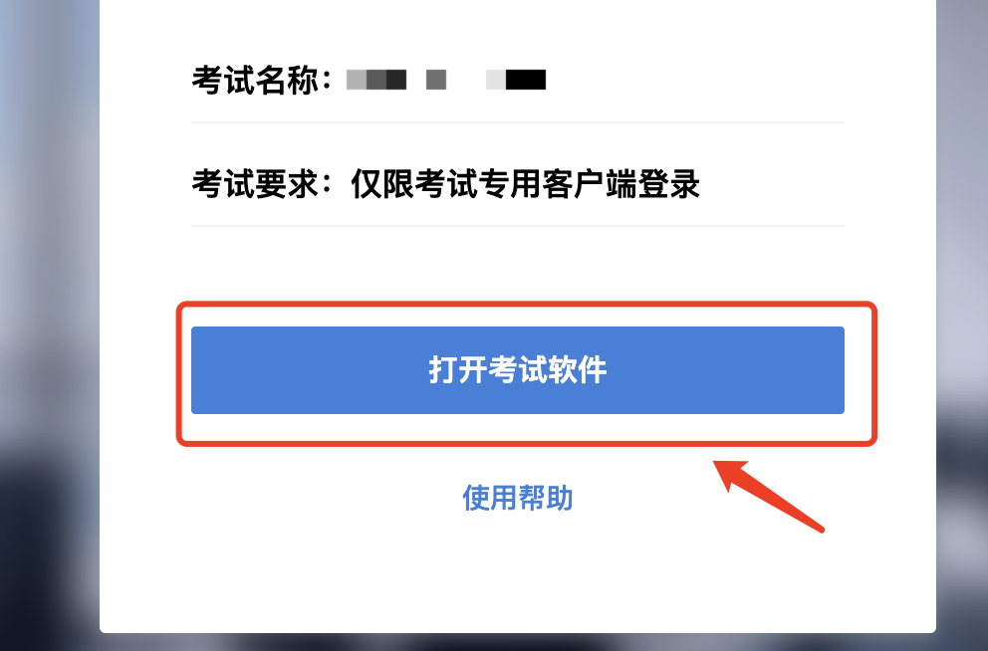
2、点击下图中的蓝色链接，即可自动下载。如果软件下载后被360等杀毒软件移入不信任区请将软件恢复并设置添加为信任软件继续安装。
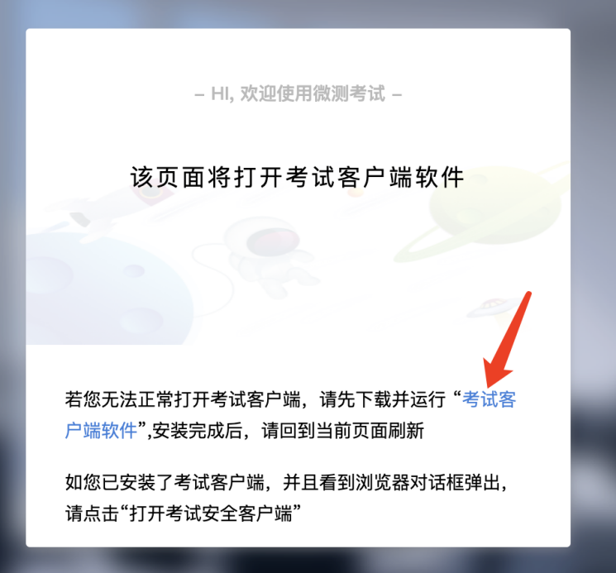
3、点击下载操作后，如果浏览器有提示询问“保留”还是“舍弃”，请选择点击“保留”；
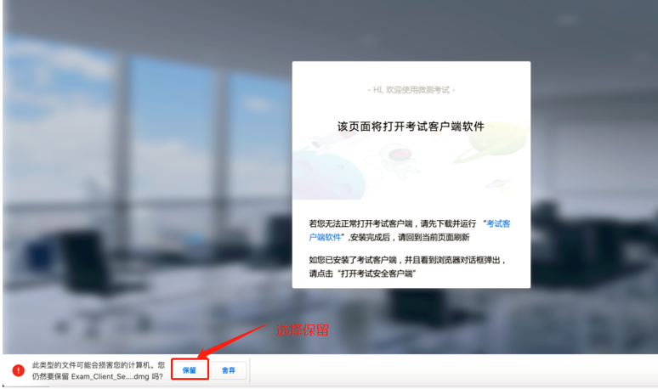

（二）Windows下安装说明
注意：优先推荐考生使用Win10操作系统
1、找到下载的安装文件位置，双击安装文件
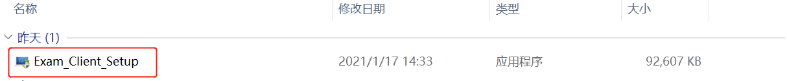
2、页面中会出现如下图所示对话框，点击页面中的“是”按钮
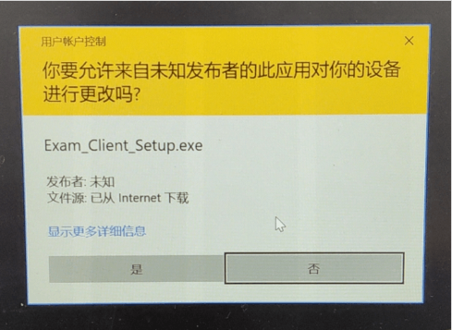
3、页面中会出现如下图片，直接点击“安装”按钮，会进入系统自动安装过程。安装开始前有的杀毒软件会提示或阻拦，点击添加信任或允许安装即可。安装完成后，安装页面自动消失。
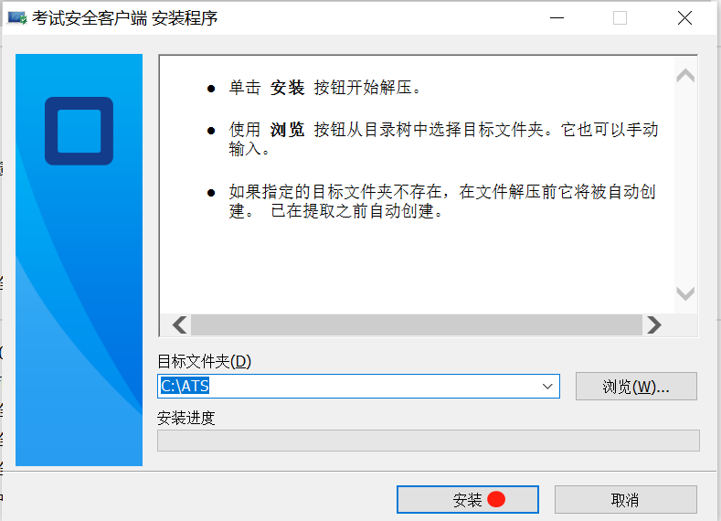
4、当页面上安装界面消失，请查看电脑桌面，会找到如下图所示一个新的软件图标。即表示已安装成功客户端。

5、客户端安装完成后再回到当前页面刷新，再依次点击图示按钮即可打开考试客户端。
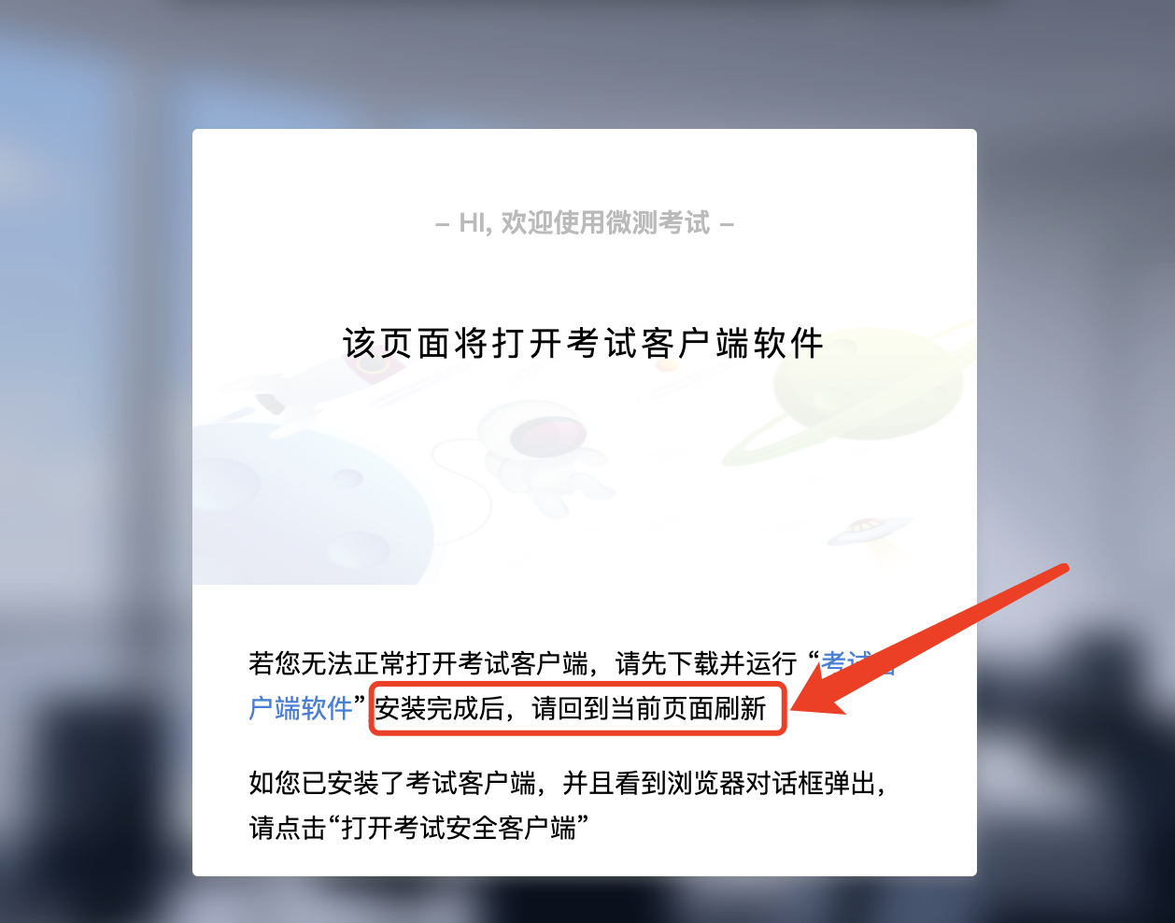
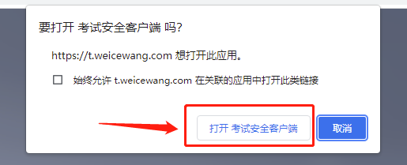

（三）Mac电脑下安装说明
1、找到下载的安装文件位置，双击已下载安装包，弹出安装界面，按照提示要求，拖动app至applications文件夹即可完成安装。
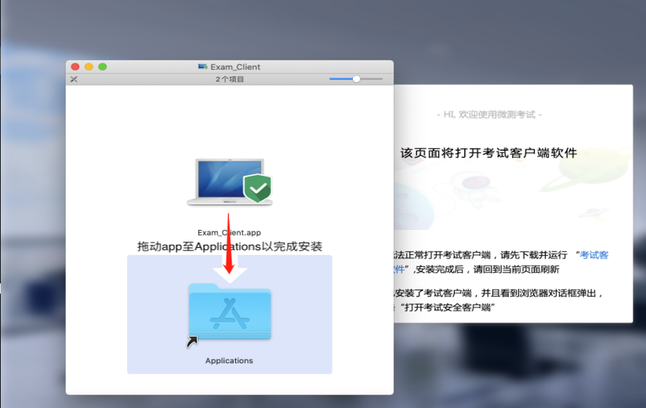
2、首次运行客户端的时候，系统会提示如下信息，请选择“打开”即可。
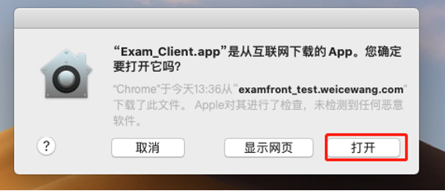
3、客户端安装完成后再回到当前页面刷新，再依次点击图示按钮即可打开考试客户端。

